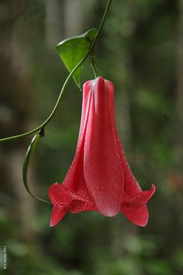

MARÍA MOLINA ROJAS

DIRECTORA TÉCNICO PEDAGÓGICA Y

CONVIVENCIA ESCOLAR

ABRAHAM LINCOLN SCHOOL



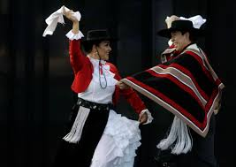

**FECHAS DE PRESENTACIÓN JORNADA DE LA TARDE**

|  |  |  |  |  |
| --- | --- | --- | --- | --- |
| **TÍTULO DE LA CANCIÓN** | **CURSO** | **ZONA PARA VESTUARIO** | **FECHA DE PRESENTACIÓN** | |
| 1.-Ojos azules | 4° B | Norte | Viernes 1 de septiembre | |
| 2.-Doña Javiera Carrera | 2°A | Centro | Lunes 4 de septiembre | |
| 3.-Mantelito blanco | 3°A | Centro | Miércoles 6 de septiembre | |
| 4.-El curanto | 1°A | Sur | Viernes 8 de septiembre | |
| 5.-Viva chile | 5°A | Centro | Lunes 11 de septiembre | |
| 6.-Chiu chiu | K°B | Centro | Miércoles 13 de septiembre | |
| 7.-El gorro de lana | 5° B | Sur | Viernes 15 septiembre | |
| 8.-Todos juntos | 4° A | Centro | Viernes 15 de septiembre | |
| 9.-Mi banderita chilena | 1°B | Centro | Lunes 25 de septiembre | |
| 10.-Lobo chilote | 2°B | Sur | Miércoles 27de septiembre |
| 11.-El tortillero | 3°B | Centro | Viernes 29 de septiembre |